Teste Manual

Atividade em executar Teste manual através do roteiro

1. Teste de Navegação e filtragem:

Entrar no site da Amazon e realizar uma busca pelo produto notebook e tirar print do resultado da pesquisa:

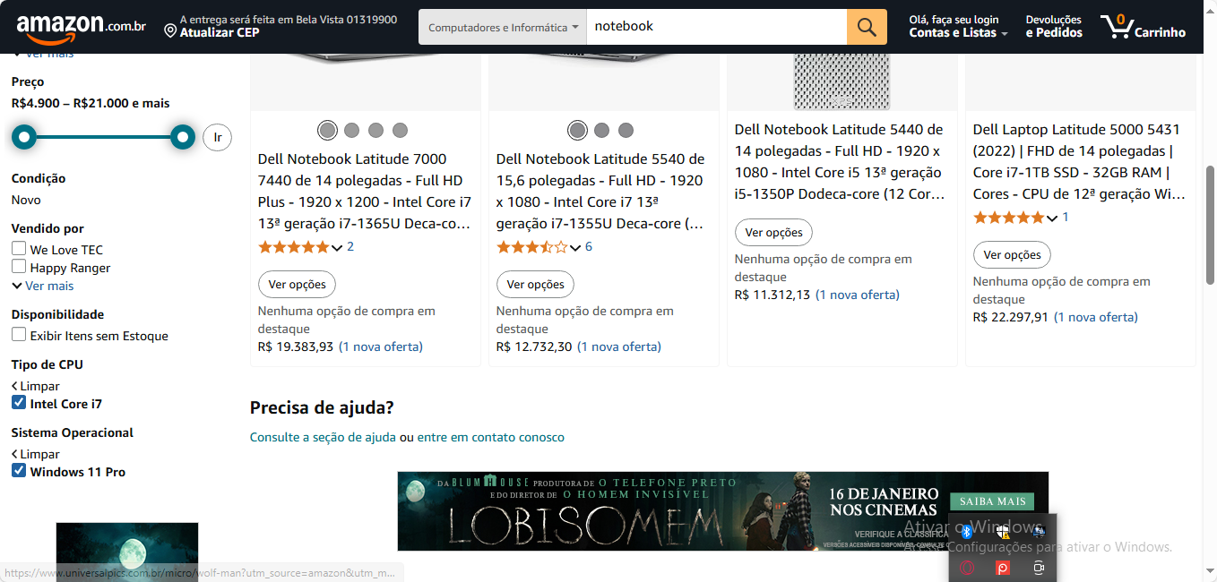

2: Teste de adição de carrinho

Verificar a funcionalidade de adiciona um notebook ao carrinho de compras

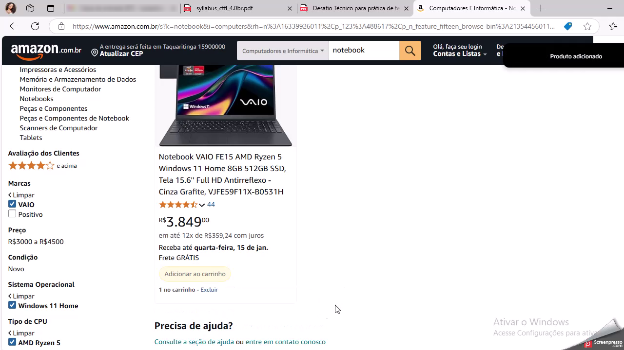

1. Testar função Finalizar compra

O objetivo deste teste é verificar se funciona a função finalizar compra

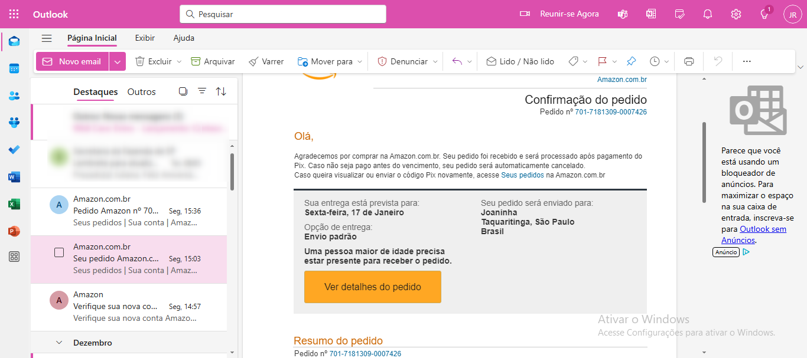

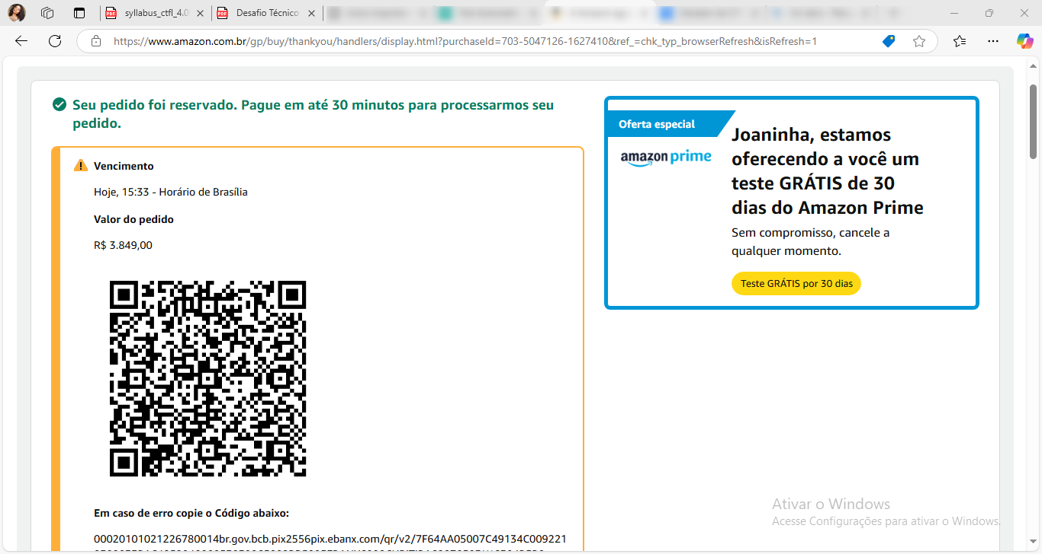

1. Testar Avaliações Clientes

Objetivo é verificar se há opiniões de clientes sobre o produto.

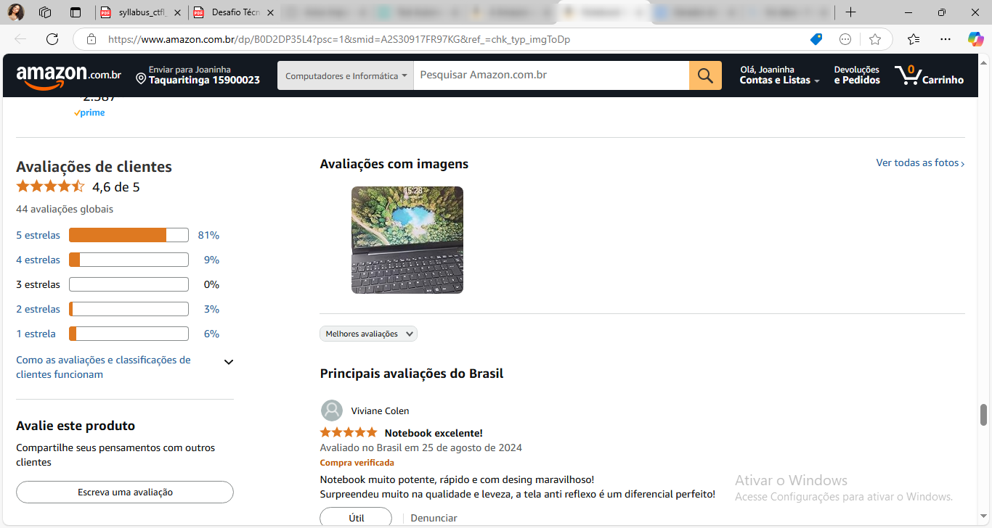

Pergunats e respostas

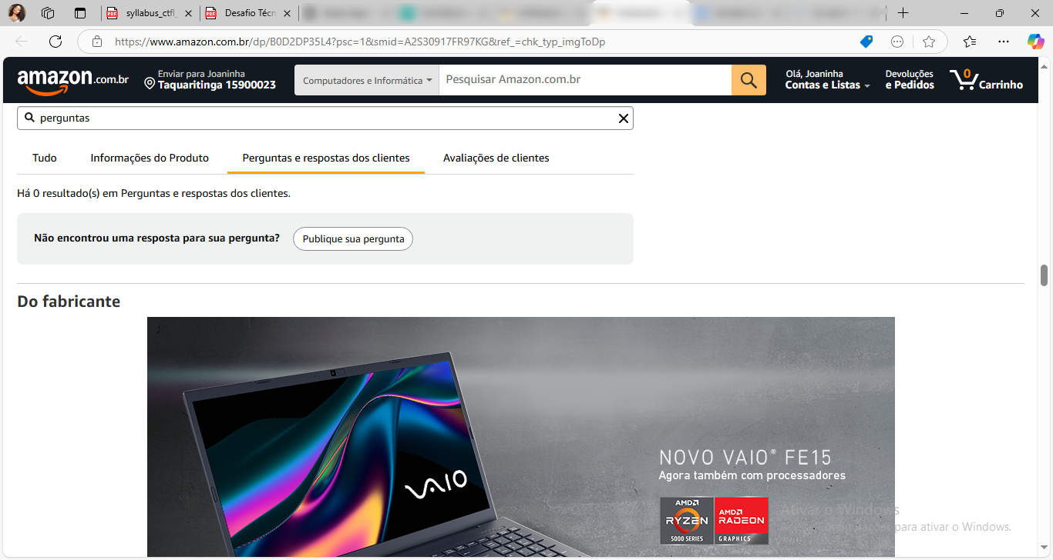

Comparação dos Produtos

